江西师范大学2013－201学年第2学期期末考试参考答案及评分标准
课程号： 260215 课程名称： 大学物理 B卷
课程单位：物理与通信电子学院 命题教师： 郭琴
一、单选题(2分/题，共20分)
1－5：D A C C C 6－10：D C B C D

二、填空题（4分/题，共20分）
1. 5m/s，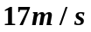
2. 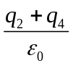，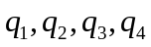
3．逆
4. 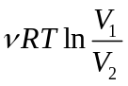
5． 明
三（15分）、解：（1）质点所受阻力为：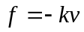 （1）
由牛顿第二定律： 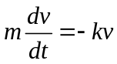 （2）
进一步有： 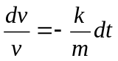 （3）
积分： 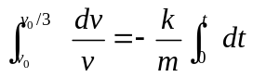 （4）
得： 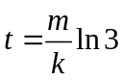 （5）
(2) 由（2）式，可改写为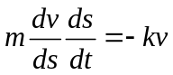 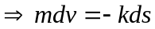 （6）
积分： 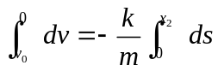 (7)
得所能走过的最大距离：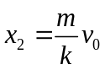 （8）
同理对（6）式积分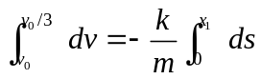 （9）
得当速度降为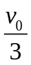时走过的距离：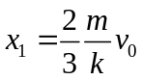 （10）
于是得两者之比为：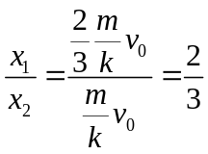 （11）
评分标准：求得第（1）问给7分，求得第（2）问给8分。

四（15分）、解：由对称性分析可知整个圆柱面电流在空间任一点P激发的磁场沿过P点的圆周的切向。
（1）取圆心在轴心的圆，在圆柱面内作一回路
由安培环路定理有：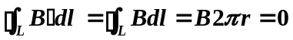 （1）
得：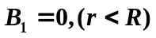 （2）
（2）在取圆心在轴心的圆，在圆柱外内作一回路
由安培环路定理有：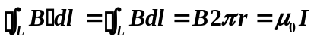 （3）
则 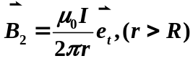，方向沿回路切向 （4）
评分标准：求得第（1）问给8分，求得第（2）问给7分。

五（15分）、解： (1)由于体积保持不变，故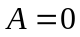 （1）
由热力学第一定律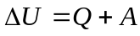，有
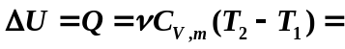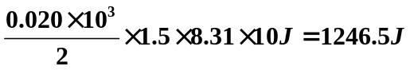 （2）
(2)压强保持不变，吸收的热量
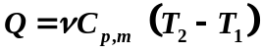 （3）
又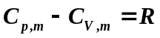 （4）
故（5）
气体内能的改变
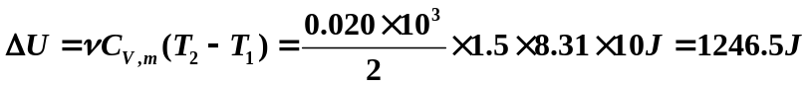 （6）
又由热力学第一定律 （7）
故外界对气体所做的功
（8）
评分标准：求得第（1）问给6分，求得第（2）问给9分。

六（15分）、解：（1）单缝衍射产生k级明条纹条件为：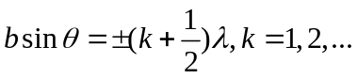 （1）
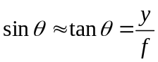 （2）
由（1）（2）两式得k级明条纹位置：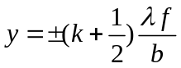，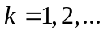 （3）
由题意可知：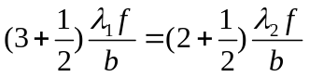 （4）
得： 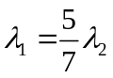 （5）
将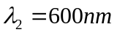，代入上式得：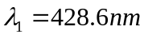。（6）
（2）由公式，第k级暗纹位置为：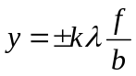 ，（7）
可知中央明纹的线宽度为：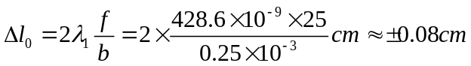 （8）
评分标准：求得第（1）问给9分，求得第（2）问给6分。

